พม่า-มัณฑะเลย์-พุกาม-ทะเลสาบอินเล-ย่างกุ้ง 4 วัน(TG)
โดย..... สายการบินไทย(TG) Thai smile
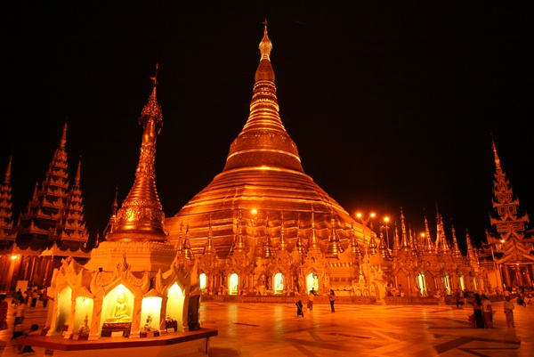
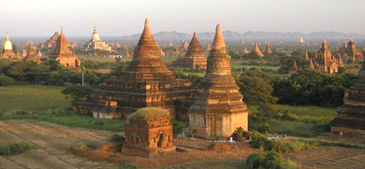
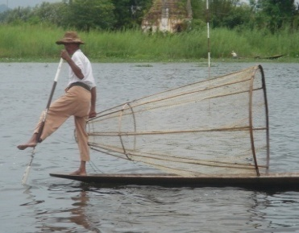

มัณฑะเลย์ ราชธานีสุดท้ายของพม่าหลังจากที่พระเจ้ามินดงมาก่อสร้างพระราชวังมัณฑะเลย์ แค่ 28 ปี อังกฤษก็ตีเมืองมัณฑะเลย์แตกในปี พ.ศ.2367 พระเจ้าธีบอซึ่งเป็นโอรสของพระเจ้ามินดง จึงเป็นกษัตริย์องค์สุดท้ายของพม่า และถูกส่งไปอินเดีย และเชื่อกันว่าถูกประหารที่นั่นโดยไม่ได้กลับพม่าอีกเลย สมบัติทุกชิ้นถูกอังกฤษขนเอาไปไม่เว้นแม้แต่ราชบัลลังก์นกยูง สัญลักษณ์แห่งราชวงศ์และพระที่นั่งสิงหนาทในท้องพระโรงใหญ่ที่เป็นทองคำประดับด้วยเพชร พลอย ทับทิม อัญมณี อันมหาศาลก็ถูกขนไปไว้ที่ประเทศอังกฤษ และนำท่านร่วมพิธีศักดิ์สิทธิ์ล้างพระพักตร์พระมหามัยมุนี ชมพระราชวังมัณฑะเลย์ ชมวิหารชเวนันดอร์ ไม้สักทองทั้งหลัง สัมผัสวัดกุโสดอร์ ดูวิวทิวทัศน์ตัวเมืองมัณฑะเลย์ โดยขึ้นภูเขามัณฑะเลย์ สัมผัสเมืองอมรปุระ และชมสะพานไม้อูเบ็ง
พุกาม เคยเป็นเมืองหลวงของประเทศพม่าในระหว่าง ค.ศ.1587-1829 โดยมีพระเจ้าอโนรธามหาราชเป็นปฐมกษัตริย์ และได้เริ่มสร้างเจดีย์เป็นพุทธบูชา ตั้งแต่นั้นเป็นต้นมา ก็มีทั้งข้าราชบริพาลและประชาชนทั่วไปได้ทยอยร่วมสร้างจนได้หลายพันองค์ดังปัจจุบัน กลายป็นทะเลเจดีย์ที่มีความงดงามและสำคัญในพุทธศาสนา
ตองยี หรือตองจี เมืองหลวงของรัฐฉาน ตั้งอยู่บนยอดเขาตองยี(เขาหลวง) ที่มีความสูงถึง 1800 เมตร
มีป่าไม้หนาแน่นมองจากยอดเขาลงมาจะเห็นทัศนียภาพอันงดงามของทะเลสาบอินเล ตองยี จะมีตลาดที่หมุนเวียนกันจัดทุกห้าวันแต่ละแห่งจะมีชาวเขาเผ่าต่าง ๆ แต่งกายด้วยชุดประจำเผ่าสีสันสดใสมาค้าขายกัน น่าไปสัมผัสยิ่ง
ทะเลสาบอินเล มีพื้นที่กว้างขวางถึง 158 ตารางกิโลเมตร มีชุมชนชาวอินตาตั้งอยู่มากกว่า 200 แห่ง
มีการใช้เท้าพายเรือ(ขาเดียว)ที่หาชมได้ยากยิ่ง มีการทำเกษตรกรรมสวนลอยน้ำ(Floating Garden) ปลูกพืชผักเลี้ยงชาวพม่าได้ทั้งประเทศ
ย่างกุ้ง ติดอยู่ในมิติของกาลเวลา ที่บิดเบือน เลือนราง เมืองโบราณแห่งนี้เคยอบอวลไปด้วยไอร้อน ฝุ่นผงธุลีดิน และสรรพสำเนียง เสียงเซ็งแซ่ ไม่มีอาคารสูงระฟ้า มีแต่ตึกรามเก่าๆ ที่ชาวอังกฤษสร้างไว้ บนท้องถนนก็มีแต่รถประจำทางที่แน่นขนัด แท็กซี่รุ่นคุณปู่และสามล้อ ที่เก่าจวนจะพังมิพังแหล่ แต่ในช่วงไม่กี่ปีสุดท้ายของศตวรรษที่ 20 ย่างกุ้งได้พลิกเปลี่ยนโฉมหน้าไป ตึกรามอันเก่าแก่ทรุดโทรมถูกทุบทิ้งเพื่อสร้างโรงแรม กับอาคาร สำนักงานที่สูงระฟ้าขึ้นมาแทนที่ แต่นั่นไม่ได้ทำให้เสน่ห์ของย่างกุ้ง ลดน้อยลงในสายตาของนักท่องเที่ยว พาหนะที่ทันสมัย ช่วยให้เดินทางได้สะดวกสบายขึ้น และแม้ถึงว่าจะมีตึกสูงขึ้นแซมอยู่กับหมู่โบราณสถาน แต่วิถีชีวิตของผู้คนกลับเปลี่ยนแปลงไปน้อยกว่า ท่านจะได้นมัสการมหาเจดีย์ชเวดากองอันศักสิทธิ์

กำหนดการเดินทาง 12-15 เม.ย.57 ท่านละ 36,900 บาท

วันที่แรก สนามบินสุวรรณภูมิ-มัณฑะเลย์-อมรปุระ-สะพานไม้อูเบ็ง-วัดมหากันดายง
พระราชวังมัณฑะเลย์-วัดกุโสดอว์-วิหารไม้สักชเวนันดอร์-ภูเขา มัณฑะเลย์ฮิลล์

05.30 น. พร้อมกัน ณ สนามบินสุวรรณภูมิ ผู้โดยสายขาออก ชั้น 4 ทางเข้าประตูที่ 3-4 เคาน์เตอร์ E สายการบินไทย (TG) Thai smile โดยเจ้าหน้าที่ของบริษัทฯ คอยอำนวยความสะดวกให้แก่ท่าน
07.35 น. ออกเดินทางสู่เมืองมัณฑะเลย์ โดยสายการบินไทยแอร์เวย์ เที่ยวบินที่ TG 781 (เวลาที่พม่าช้ากว่าเมืองไทย 30 นาที)
08.55 น. เดินทางถึงท่าอากาศยานมัณฑะเลย์ อดีตราชธานีอันรุ่งเรืองของพม่า เมืองมัณฑเลย์ซึ่งเป็นเพียงหนึ่งในไม่กี่เมืองที่ยังคงใช้ชื่อเดิมเรื่อยมาไม่มีการเปลี่ยนแปลง มัณฑะเลย์ ตั้งอยู่บนที่ราบอันแห้งแล้งและเขตทำนาปลูกข้าวตามแนวลำน้ำเอยาวดีตอนบนมีประชากรมากกว่า1ล้านคนมีลักษณะอากาศร้อน(ยกเว้นช่วงฤดูหนาวธันวาคม–กุมภาพันธ์)ปัจจุบันมัณฑะเลย์ได้ชื่อว่าเป็นเมืองที่มีนาฎศิลป์และคีตศิลป์ดีที่สุดในพม่า จากนั้นเดินทางสู่เมืองอมรปุระ ซึ่งเป็นเมืองหลวงก่อนที่จะย้ายไปเมืองมัณฑะเลย์ ถึงเมืองอมรปุระ ซึ่งอยู่ตอนใต้ของเมืองมัณฑะเลย์ออกไป 12 กิโลเมตร พระเจ้าโบ่ต่อพญาทรงสร้างเมืองอมรปุระขึ้นในปี 1782 ใกล้กับเมืองมัณฑะเลย์ ซึ่งเป็นราชธานีที่มีอายุน้อยที่สุดเพียง 76 ปี โดยย้ายมาจากนครอังวะตามคำแนะนำของเหล่าปุโรหิตโหราจารย์ ที่หวั่นวิตกกับสถานการณ์ต่างๆที่เกิดขึ้นในช่วงที่พระเจ้าโบ่ต่อพญาทรงขึ้นครองราชย์ การชิงอำนาจในช่วงนั้น เริ่มจากการสังหารหมู่ การใช้ไฟกวาดล้างโจมตีหมู่บ้านป่างคะในละแวกเมืองสกายน์ คนในหมู่บ้านถูกไฟครอกตายอย่างน่าสยดสยอง เหล่าพารหมณ์จึงเห็นพ้องว่า ควรย้ายราชธานีไปอยู่ที่อมรปุระ ให้เป็นราชธานีแห่งใหม่แทน จากนั้นนำท่านผ่านชมภูเขาสกาย ศูนย์กลางแห่งพระพุทธศาสนาที่สำคัญ ท่านจะได้ชมทัศนียภาพของเมืองสกาย ลุ่มแม่น้ำอิระวดี เจดีย์จำนวนมากมายที่ตั้งเรียงรายอยู่บนภูเขา และริมฝั่งแม่น้ำ ชมสะพานไม้อูเบ็ง (U-Ben) สะพานไม้ที่ยาวที่สุดในโลกโดยข้าราชการชั้นผู้ใหญ่ชื่อว่าเสาอู เสาของสะพานใช้ไม้สักถึง 1,208 ต้นซึ่งมีอายุกว่า 200 ปีทอดข้าม ทะเลสาบคองตามัน (Toungthamon) ไปสู่วัดจอกตอจี ซึ่งมีเจดีย์ที่สร้างตามแบบวัดอนันดาแห่งเมืองพุกาม พร้อมชมพระอาทิตย์อัสดง ยามเย็นพร้อมวิถีชีวิตของคนท้องถิ่น จากนั้นไปทำบุญที่วัดมหากันดายง ซึ่งเป็นโรงเรียนสอนพระปริยัติธรรมที่ใหญ่ในพม่า มีสามเณรและพระ จำพรรษาอยู่มากถึง 1,000 กว่ารูป (หมายเหตุ: สำหรับของที่ใช้ทำบุญ...ถวายให้เจ้าอาวาส ต้องเตรียมเป็นอาหารแห้ง จากเมืองไทย อาทิเช่น มาม่า, ปลากรอบ,หมูหยอง, หรือขนม เป็นต้น หากท่านใดไม่สะดวกสามารถถวายเป็นปัจจัย ได้เช่นกัน)
เที่ยง รับประทานอาหารกลางวัน ณ ภัตตาคาร Golden Duck เป็ดย่าง...รสเลิส หลังอาหารนำเข้าที่พักโรแรม Ayeyawaddy Hotel, Great Wall hotel(3 ดาว) หรือเทียบเท่า
บ่าย ชมพระราชวังมัณฑะเลย์ (Mandalay Palace ) พระราชวังหลวงของ พระเจ้ามิงดง สร้างขึ้นตามผังภูมิจักรวาลแบบพราหมณ์ปนพุทธ โดยสมมุติให้เป็นศูนย์กลางของโลก (เขาพระสุเมรุ) แผนผังเป็นรูปสี่เหลี่ยมจัตุรัส มีกำแพงล้อมร้อบทั้งสี่ทิศ แต่ละทิศมีประตูทางเข้า 3 ประตู รวมทั้งสิ้น 12 ประตู ที่ประตูทำสัญลักษณ์จักรราศีประดับเอาไว้ ใจกลางพระราชวังเป็นห้องพระมหาปราสาท (ห้องสีหาสนบัลลังก์) เป็น ปยัตตั้ด (ยอดปราสาท) หุ้มด้วยแผ่นทองซ้อนกัน เจ็ดชั้นสูง 78 เมตร เชื่อกันว่า ความเป็นไปในจักรวาลจะลอดผ่านยอดปราสาท ตรงลงมาสู่พระแท่นราชบัลลังก์ ช่วยให้กษัตริย์ตัดสินพระทัยในเรื่องต่างๆ ได้อย่างถูกต้อง นักมานุษยวิทยา ชื่อ ชาร์ส เคเยส กล่าวถึงพระราชวังไว้ในรายงาน ความว่า “ กำแพงวังยาวเกือบ 2 กม. มีคูน้ำล้อมรอบ พ้นกำแพงออกไปเป็นบ้านเรือนของสามัญชน และชาวต่างชาติ ตลาด โรงงานของช่างฝีมือ และร้านรวงต่างๆ แต่กำแพงเมืองพุทธไม่ได้สร้างขึ้นเพื่อให้เป็นปราการป้องกันข้าศึก อย่างของจีน และยุโรปในสมัยกลาง แต่สร้างไว้ เพื่อแสดงว่าพื้นที่ในวงล้อมของกำแพงเป็นสถานที่ศักดิ์สิทธิ์มากกว่า ปัจจุบัน พระราชวังที่บูรณะขึ้นใหม่ ตั้งอยู่ในเขตป้อมมัณฑะเลย์ ของทางกองทัพ จากนั้นนำชมวิหารชเวนันดอร์ เคยตั้งอยู่ในพระราชวังหลวง เป็นที่ประทับนั่งสมาธิของพระเจ้ามินดง เพียงหลังเดียวที่เหลือรอดมาได้ จนสิ้นพระชนม์ที่วิหารแห่งนี้ พระเจ้าตี่ปอก็โปรดฯ ให้ย้ายมาไว้ยังที่ตั้งปัจจุบัน นำท่านสู่วัดกุโสดอร์ ใจกลางวัดเป็นเจดีย์มหาล่อกะมาระเส่ง (มหาโลกมารซิน) สูง 30 เมตร ซึ่งจำลองแบบมาจากพระมหาเจดีย์ชเวสิกองแห่งเมืองพุกาม เป็นวัดที่พระเจ้ามินดงสร้างขึ้นเพื่อเป็นอนุสรณ์แห่งการสังคายนาพระไตรปิฎกครั้งที่ 5 และ ถือเป็นครั้งแรกที่มีการจารึกลงบนหินอ่อน 729 แผ่นเป็นภาษาบาลี ทั้งหมด จารึกพระไตรปิฎก 84,000 พระธรรมขันธ์ และต้องใช้พระสงค์ถึง 2400 รูปในการคัดลอก และใช้เวลานานถึง หกเดือนกว่าจะแล้วเสร็จ พระไตยปิฏกที่ชำระขึ้นในครั้งนี้ เรียกได้ว่าเป็น “พระไตรปิฎกเล่มใหญ่ที่สุดในโลก” จากนั้นเดินทางไปยังมัณฑะเลย์ฮิลล์ ตั้งอยู่กลางเมืองมัณฑะเลย์ สูง 236 เมตร ปากทางขึ้นมารูปปั้นสิงห์ขนาดใหญ่สองตัว เป็นจุดชมวิวสวยงามและมีปูชนียสถานสำคัญๆ ให้นักท่องเที่ยวไดชม ทั้งดูธรรมชาติ ดูทิวทัศน์อันสวยงามที่สุด และสามรถมองเมืองมัณฑะเลย์ ได้เกือบทั้งหมด พร้อมทั้งชมพระอาทิตย์ตกได้อย่างสวยงาม
ค่ำ รับประทานอาหารค่ำ ณ ภัตตาคารอาหารไทย ต้มยำกุ้ง หลังอาหารพักผ่อนอิสระ

วันที่สอง พิธีล้างพระพักตร์พระมหามัยมุนี-วัดกุสินารา-มัณฑะเลย์-พุกาม-เจดีย์ชเว ซิกอง-วัดกะยันสิททาอู-วัดมนุหา-วิหารติโตมินโล-วัดอนันดา-วิหารธรรมยันจี ร้านเครื่องเขิน-ชมพระอาทิตย์อัสดงที่เจดีย์ชเวซานดอว์ ชมวิว 360 องศา

04.00 น. นำท่านร่วมพิธีกรรมอันศักดิ์สิทธิ์ในพิธีกรรมล้างหน้า พระพักตร์พระมหามัยมุนี และร่วมกันถวายผ้าจีวร (1 ใน 5 สิ่งศักดิ์สิทธิ์ของพม่า) ถือเป็นต้นแบบพระพุทธรูปทองคำขนาดใหญ่ ทรงเครื่องกษัตริย์ที่ได้รับการขนานนามว่า “พระพุทธรูปทองคำเนื้อนิ่ม” ที่พระเจ้ากรุงยะไข่ทรงหล่อขึ้นที่เมืองธรรมวดี เมื่อปี พ.ศ. 689 สูง 12 ฟุต 7 นิ้ว หุ้มด้วยทองคำเปลวหนา 2 นิ้ว ทรงเครื่องประดับทองปางมารวิชัย หน้าตักกว้าง 9 ฟุต ในปี พ.ศ. 2327 พระเจ้าปดุงได้สร้างวัดมหามุนี หรือวัดยะไข่ (วัดอาระกัน หรือวัดพยาจี) เพื่อประดิษฐานพระมหามัยมุนี และในปี พ.ศ.2422 สมัยพระเจ้าสีปอ ก่อนจะเสียเมืองพม่าให้อังกฤษได้เกิดไฟไหม้วัดทองคำ จึงทำให้ทองคำเปลวที่ปิดพระละลายเก็บเนื้อทองได้น้ำหนักถึง 700 บาท ต่อมาในปี พ.ศ.2426 ชาวพม่าได้เรี่ยไรเงินเพื่อบูรณะวัดขึ้นใหม่มีขนาดใหญ่กว่าเดิม ออกแบบโดยช่างชาวอิตาลี จึงนับได้ว่าเป็นวัดที่สร้างใหม่ที่สุดแต่ประดิษฐานพระพุทธรูปเก่าแก่ที่สุดในเมืองพม่า โดยรอบๆ ระเบียงเจดีย์ยังมีโบราณวัตถุที่นำไปจากกรุงศรีอยุธยาเมื่อครั้งกรุงแตกครั้งที่ 1 เชิญทุกท่านร่วมทำบุญบูรณะ วัดกุสินารา ซึ่งมีอายุหลายร้อยปี ประดิษฐานพระพุทธไสยาสน์ ปางปรินิพพาน สวยงามมาก
เช้า รับประทานอาหารเช้า หลังอาหารนำท่านเดินทางสู่สนามบินมัณฑะเลย์
08.45 น. ออกเดินทางสู่สนามบินพุกาม โดยสายการบิน YANGON AIRWAYS เที่ยวบินที่ YH 918
09.05 น. เดินทางถึงสนามบินพุกาม เมืองแห่งโบราณสถาน ท่านจะได้ชมสถูปเจดีย์และวิหาร ส่วนที่รอดพ้นจากภัยแผ่นดินไหว และการกัดเซาะของแม่น้ำอิระวดี มีอยู่ไม่น้อยกว่า 2,000 แห่ง ถูกขนานนามว่าเป็น"ดินแดนแห่งป่าพระเจดีย์" นำชมเจดีย์ ชเวสิกอง (1 ใน 5 สิ่งศักดิ์สิทธิ์ของพม่า) สร้างเป็นทรงสถูป แบบดั้งเดิมของพม่าโดยแท้ มีลักษณ์เป็นสีทองขนาดใหญ่ สร้างขึ้นหลังพระเจ้าอโนรธาขึ้นครองราชย์ เพื่อใช้บรรจุพระบรมสารีริกาตุ จากพระสรีระหลายส่วน มีลักษณะเป็นสีทองขนาดใหญ่ ทั้งที่เป็นธาตุจากไหปลาร้า พระนลาฎ ตลอดจนพระเขี้ยวแก้วของพระเจ้าอโนรธา ซึ่งเป็นกษัตริย์ที่ยิ่งใหญ่ที่สุดของอาณาจักรพุกาม ชมระฆังใหญ่ ซึ่งพระเจ้าบุเรงนองโปรดให้หล่อขึ้นเพื่ออุทิศแก่พระเจดีย์ชเวสิกอง เมื่อคราวยกทัพมาตีพุกามได้ นอกจากนั้นเราจะได้ชม ผีนัด หรือผีบ้านผีเมือง ซึ่งเป็นความเชื่อและนับถือของชาวพม่า รวมจนถึงอาณาจักรล้านนาด้วย พร้อมนำท่านชมอันซีน ที่เจดีย์ชเวซิกอง มองลงในบ่อน้ำเล็ก ท่านสามารถมองเห็นยอดเจดีย์ชเวซิกอง ในบ่อน้ำ จากนั้นชมวัดกะยันสิททาอูมิน ซึ่งมีลักษณะเป็นถ้ำสำหรับการจำศีลภาวนา ชมจิตรกรรมฝาผนังภายในถ้ำซึ่งภาพของพระพุทธองค์เสด็จลงจากดาวดึงส์ เพื่อเสด็จไปเทศน์โปรดพระพุทธมารดานอกจากนี้ที่เพดานเหนือประตูทางออกมีลวดลายพระพุทธบาทที่สวยงามมากอีกด้วย แล้วเดินทางสู่วัดมนูหา สร้างโดยพระเจ้ากษัตริย์มอญที่ถูกจับตัวมาเป็นเชลยศักดิ์อยู่ที่พุกามพร้อมมเหสี และพลเมืองมอญอีกว่า 30,000 คน ที่ถูกกวาดต้อนมาเมื่อครั้งที่พระเจ้าอโนรธาตีเมืองสะเทิมได้ใน ปี พ.ศ. 1600 และยึดพระไตรปิฎก 30 ชุดมาไว้ที่พุกาม การที่พระเจ้ามนูหะทรงสร้างวิหารแห่งนี้ขึ้นก็เพื่อเป็นการถ่ายทอด และระบายให้ได้รับรู้ถึงความอึดอัดใจ และความไม่สบายใจที่พระองค์มีต่อการต้องตกเป็นเชลยเช่นนี้ ภายในวิหาร ประดิษฐานพระพุทธรูปอยู่ 3 องค์ ซึ่งองค์ประธานนั้นมีขนาดมโหฬารบริเวณพระอุระของพระพุทธรูปมีขนาดโตพองจนรู้สึกได้ถึงความอึดอัดที่ทับถมในจิตใจของพระองค์ หากเดินเข้าไปตามช่องว่างระหว่างวิหารกับพระพุทธรูปจะพบกับพระพุทธรูปปางไสยาสน์อีก 2 องค์ ซึ่งก็ขนาดใหญ่โตจนทำให้วิหารคับแคบลงไปถนัดตาเช่นกัน
เที่ยง รับประทานอาหารกลางวัน ณ ภัตตาคาร
บ่าย ชมวัดอานันดา เป็นมหาวิหารขนาดใหญ่ที่ขึ้นชื่อได้รับการยกย่องว่าเป็น “เพชรน้ำเอกของพุทธศิลป์สกุลช่างพุกาม” เป็นที่รู้จักเหนือวิหารทั้งหลาย สร้างโดยพระเจ้าจานสิตา เมื่อก่อนยอดพระเจดีย์ยังเป็นสีขาวเหมือนกับพระเจดีย์องค์อื่นๆ ของพุกาม แต่รัฐบาลพม่าได้มาทาสีทองทับเมื่อปี พ.ศ. 2533 เพื่อสมโภชการสร้างอานันทวิหารครบรอบ 900 ปี ตัววิหารเป็นทรงสี่เหลี่ยม มียอดเป็นฉัตรทอง มีมุขเด็ด ยื่นออกไปทั้ง 4 ด้าน ภายในประดิษฐานพระพุทธรูปประทับยืนไม้ปิดทอง สี่ทิศ มีลักษณะเดียวกัน ขนาดสูงถึง 31 ฟุต ประกอบด้วย พระกกุสันโธพุทธเจ้า ซึ่งเดิมทีประจำอยู่ทิศตะวันออก แต่ได้ถูกย้ายมาประจำทิศเหนือ, พระโกนาคมนพุทธเจ้า สร้างขึ้นใหม่ ประจำทิศตะวันออก, พระกัสสปพุทธเจ้า ประจำทิศใต้, พระโคดมพุทธเจ้า ประจำทิศตะวันตก จากนั้นชม วิหารธรรมมายันจี วิหารที่วัดนี้ได้ชื่อว่าใช้ความหนาแน่น ความละเอียดพิถีพิถันในการสร้างมากที่สุดในพม่าก็ว่าได้ จากนั้นให้ท่านได้เลือกซื้อ เครื่องเขิน เป็นสินค้าพื้นเมืองของพุกามที่ขึ้นชื่อ ข้อเด่นของเครื่องเขินคือ ความประณีตและลวดลายที่วิจิตรบรรจง จากนั้นชม เจดีย์ชเวซานดอว์ เชื่อกันว่าภายในบรรจุพระเกศาของพระพุทธเจ้าและยังมีรูปปั้นเทพเจ้าศักดิ์สิทธิ์ในศาสนาฮินดูตั้งอยู่บริเวณลานของวิหารจึงมีชื่อเรียกแบบฮินดูว่าเจดีย์กาเนซา จากบริเวณนี้ท่านสามารถมองเห็นพระอาทิตย์ตกลับขอบฟ้า และเจดีย์น้อยใหญ่ ที่ตั้งอยู่รายรอบ จนได้สมญานามว่า “ป่าทะเลเจดีย์” ให้ท่านเก็บภาพประทับใจ ตามอัธยาศัย
ค่ำ รับประทานอาหารค่ำ ณ ภัตตาคาร พร้อมชมโชว์เชิดหุ่นกระบอกที่หาชมได้ยาก อันเป็นศิลปะที่งดงามอ่อนช้อยประดุจมีชีวิต พร้อมให้ท่านได้ทดลองลิ้มรสอาหารพื้นเมืองของคนพม่า จากนั้นนำเข้าสู่ที่พักโรงแรม BAGAN THANDE RIVER VIEW HOTEL(3 ดาว) หรือเทียบเท่า

วันที่สาม พุกาม-เฮโฮ-ยองชะเว-ทะเลสาบอินเล-วัดพองดออู(พระบัวเข็ม)-หมู่บ้าน
ทอผ้าอินปอขอม-สวนลอยน้ำ(Floating Garden)-วัดแมวกระโดด

เช้า รับประทานอาหารเช้า ณ ห้องอาหาร หลังอาหารนำท่านเดินทางสู่สนามบินพุกาม
06.30 น. เดินทางสู่สนามบินเฮโฮโดยสายการบิน YANGON AIRWAYS เที่ยวบินที่ YH 918
09.50 น. เดินทางถึงสนามบิน HEHO เดินทางต่อสู่เมืองรัฐฉาน(SHAN STATE) นั่งรถประมาณ 40 นาที
สู่เมืองยอง ชเว โดยรถปรับอากาศ ระหว่างทางนำชมวัด SHWE YAN PHE (วัดหน้าต่างรูปไข่) ซึ่งแปลว่าสมปรารถนามีอายุ 115 ปี สร้างโดยเจ้าฟ้าไทยใหญ่ จากนั้นนำท่านสู่ท่าเรือ นำคณะลงเรือ ชมความงามของทะเลสาบอินเล ชมวิถีชีวิตของชาวอินตา (ลูกแห่งทะเลสาบอินเล) ที่อาศัยอยู่รอบ ๆ ทะเลสาบ และทะเลสาบอินเล มีพื้นที่ 158 ตร.กม. อยู่สูงกว่าระดับน้ำทะเล 878 เมตร ความยาวจากเหนือจรดใต้ประมาณ 32 กม.กว้าง 5 กม. เกิดจากลำธารหลายสายที่ไหลมาจากเทือกเขาที่ทอดขนานไปทั้งทางทิศตะวันตกและตะวันออก มีน้ำไหลจากทะเลสาบไปลงแม่น้ำสาละวิน รอบทะเลสาบมีชุมชนชาวอินตาอยู่มากกว่า 200 แห่ง ท่านจะได้ผ่านหมู่บ้านชาวประมง ชมสวยลอยน้ำ(Floating Garden) ที่ปลูกผักมากมาย เช่น พริก ผักกาด มะเบื่อเทศ
,หมู่บ้านผลิตเครื่องเงิน, เครื่องทอง, โรงงานตีมีด แบบโบราณโดยวิธีเผาไฟถ่าย และท่านจะได้สัมผัสกับวิธีการหาปลาแบบชาวอินตา โดยใช้เท้าพายเรือขาเดียว
เที่ยง รับประทานอาหารกลางวัน ณ ภัตตาคาร ริมทะเลสาบ พร้อมสัมผัสกับวิวทิวทัศน์ของทะเลสาบ
บ่าย ชมวัดพองดออู นมัสการพระบัวเข็ม พระพุทธรูปศักดิ์สิทธิ์ที่แกะจากไม้จันทน์ เดิมมีขนาดเพียง 5 ซ.ม. แต่ด้วยศรัทธาเลื่อมใสของพุทธศาสนิกชน ได้มาปิดทองจนมีขนาดกว่าเดิมถึง 6 เท่า สร้างในศตวรรษที่ 12 อดีตพระพุทธรูป 5 องค์นี้(พระบัวเข็ม) ชาวบ้ายจะอัญเชิญขึ้นเรือแห่ไปตามหมู่บ้านต่างๆ รอบๆ ทะเลสาบ(จะจัดขึ้นหลังออกพรรษา 15 วัน) ชมหมู่บ้านทอผ้าอินปอขอม ซึ่งเป็นหมู่บ้านที่นำเส้นใยบัวมาทอเป็นเสื้อผ้า, ผ้าพันคอ ฯลฯ จากนั้นชมวัดแมวกระโดด มีอายุ 200 กว่าปี พร้อมนำชมนพมาสพระไม้สักทอง การแกะสลักอ่อนช้อยสวยงามมากๆ จากนั้นนำชม NGA-PHE-KYANNG MONASTARY เป็นสำนักสงฆ์ที่รวบรวมพระพุทธรูปสำคัญๆ ไว้เป็นจำนวนมาก เป็นวัดที่ได้รับการประกาศให้เป็นโบราณสถาน ประกอบด้วยเสาไม้สักถึง 654 ต้น สร้างในปี ค.ศ.1205 สมัยพระเจ้ามินดง ได้เวลาสมควรนำเข้าที่พักโรงแรม PARADISE INLE HOTEL / PHUPIN HOTEL INLAY(3 ดาว) หรือเทียบเท่า
ค่ำ รับประทานอาหารค่ำ ณ ห้องอาหารของโรงแรม หลังอาหารอิสระตามอัธยาศัย

วันที่สี่ ทะเลสาบอินเล-เฮโฮ-ย่างกุ้ง-ตลาดสก๊อต-พระมหาเจดีย์ชเวดากอง เจดีย์โตตะตอง-เทพทันใจ-เทพกระซิบ-ย่างกุ้ง-สนามบินสุวรรณภูมิ

05.30 น. อรุณสวัสดิ์ยามเช้า สัมผัสอากาศบริสุทธิ์ของทะเลสาบอินเลยามเช้า
06.00 น. รับประทานอาหารกลางวัน ณ ห้องอาหารโรงแรม
06.30 น. ออกเดินทางกลับสู่เมืองยองชเว (Nyuang Shwe) แล้วสู่สนามบินเฮโฮ
09.15 น. เหินฟ้าสู่กรุงย่างกุ้ง โดยสายการบินย่างกุ้งแอร์เวย์ เที่ยวบินที่ YH 918
10.35 น. เดินทางถึงสนามบินเม็งกะลาดง พร้อมรับกระเป๋า แล้วเดินทางสู่ตัวเมืองย่างกุ้ง นำท่านเลือกซื้อสินค้าที่สก๊อตมาร์เก็ต ซึ่งสร้างโดยชาวสก๊อตสมัยเมื่อครั้งพม่ายังคงเป็นอาณานิคมของประเทศอังกฤษ ท่านจะสามารถซื้อหาของที่ระลึกพื้นเมืองได้มากมายในราคาถูก เช่น ไม้ และงาช้างแกะสลัก พระพุทธรูปไม้หอมแกะสลัก แป้งทานาคา ผ้าปักพื้นเมืองและเครื่องเงิน
เที่ยง รับประทานอาหารกลางวัน ณ ภัตตาคาร
บ่าย นำชมเจดีย์ชเวดากอง เจดีย์ทองแห่งเมืองดากองหรือ ตะเกิง (ชื่อเดิมของเมืองย่างกุ้ง) แห่งลุ่มน้ำอิระวดี มหาเจดีย์ที่ใหญ่ที่สุดของประเทศพม่า มีความสูงถึง 326 ฟุต สร้างโดยพระเจ้าโอกะลาปะ เมื่อกว่า 2,000 ปีก่อน มหาเจดีย์ชเวดากองมีทองคำโอบหุ้มอยู่เป็นน้ำหนักถึง 1100 กิโลกรัม ยอดฉัตรประดับประดาด้วยเพชรพลอยอัญมณีล้ำค่ากว่า 5,548 เม็ด รวมถึงทับทิม ขนาดเท่าไข่ไก่รอบๆ องค์พระเจดีย์ชเวดากองเป็นลานกว้างรองรับแรงศรัทธาของพุทธศาสนิกชนได้จำนวนมาก บริเวณทางขึ้นทั้งสี่ทิศจะมีวิหารโถงสร้างด้วยเครื่องไม้หลังคาทรงปราสาทปิดทองล่องชาดประดับกระจกทั้งหลัง ภายในประดิษฐานพระประธานสำหรับให้ประชาชนมากราบไหว้บูชา เพราะชาวมอญและชาวพม่าถือการกราบไหว้บูชาเจดีย์ชเวดากองเป็นนิตย์ จะนำมาซึ่งบุญกุศลอันเป็นหนทางสู่การหลุดพ้นทุกข์โศกโรคภัยทั้งมวล บ้างนั่งทำสมาธิเจริญสติภาวนานับลูกประคำ และบ้างเดินประทักษัณรอบองค์เจดีย์ จากนั้นให้ท่านชมแสงของอัญมณีที่ประดับบนยอดฉัตร พร้อมนำท่านไปยังจุดอธิษฐาน...เพื่อเสริมสิริมงคลและบารมี และถือเป็น 1 ใน 5 มหาบูชาสถานของประเทศพม่า สถานที่แห่งนี้เปรียบเสมือนจิตวิญญาณของชาวพม่า ณ ลานอธิษฐาน จากนั้นชมเจดีย์โปตาทาวน์ ตามตำนานเล่าขานว่าเมื่อราว 2000 ปีก่อน พระเจ้าโอกะลาปะ กษัตริย์ มอญทรงบัญชาให้นายทหารระดับแม่ทัพตั้งแถวถวายสักการะแด่พระเกศธาตุที่นายวาณิชสองพี่น้องอัญเชิญมาทางเรือและมาขึ้นฝั่งเมืองตะเกิง หรือดากอง ณ บริเวณนี้จึงสร้างเจดีย์โบตะทาวน์ไว้เป็นที่ระลึก พร้อมทั้งแบ่งพระพุทธเกศา 1 เส้น มาบรรจุไว้ก่อนนำไปบรรจุในมหาเจดีย์เวดากองและเจดีย์สำคัญอื่น ๆเจดีย์โบดาทาวน์ จึงเป็นหนึ่งในมหาบูชาถานของชาวมอญและพม่าเรื่อยมา จนกระทั่งเกิดสงครามโลกครั้งที่ 2 เครื่องบินฝ่ายสัมพันธมิตรได้ทิ้งระเบิดถล่มย่างกุ้งทำให้เจดีย์โบดาทาวน์องค์เดิมถูกทำลายพินาศ แต่ในระหว่างการบูรณะได้ค้นพบผอบทรงสถูปบรรจุพระเกศธาตุและพระบรมสารีริกธาตุครั้นเมื่อเจดีย์โบดาทาวน์องค์ใหม่ สร้างเสร็จในปี พ.ศ. 2496 จึงนำพระเกศธาตุมาบรรจุในมณฑปครอบแก้วใส ประดิษฐาน ณ ใจกลางเจดีย์ และทำช่องทางให้พุทธศาสนิกชนเดินเข้าไปดูและสักการบูชาได้อย่างใกล้ชิดนอกจากนี้ยังมีสิ่งที่นาชมในอาณาบริเวณเจดีย์โบดาทาวน์คือ พระพุทธรูปทองคำ ประดิษฐานในวิหารด้านขวา ซึ่งเป็นพุทธรูปปางมารวิชัยที่มีพุทธลักษณะงดงามยิ่งนัก ตามประวัติว่าเคยประดิษฐานอยู่ใน พระราชวังมัณฑะเลย์ครั้นเมื่อพม่าตกเป็นอาณานิคมอังกฤษในปี พ.ศ. 2428 ถูกเคลื่อนย้ายไปยังพิพิธภัณฑ์กัลกัตตาในอินเดียทำให้รอดพ้นจากระเบิดของฝ่ายสัมพันธมิตรที่ถล่มวังมัณฑะเลย์ ต่อมาในปี 2488 พระพุทธรูปองค์นี้ถูกจัดไปแสดงที่พิพิธภัณฑ์วิกตอเรียและแอลเบิร์ตนอกจากพระพุทธรูปทองคำ จากนั้นนำท่านนมัสการ พระเทพทันใจ เทพเจ้าศักดิ์สิทธิ์ของชาวพม่า และชาวไทยที่นิยมมากราบไหว้ขอพรและเพื่อความเป็นสิริมงคล และไม่พลาดที่จะขอพร เทพกระซิบ เทพศักดิ์สิทธิ์ของชาวพม่าอยู่ภายในอาคารตรงข้ามกับ เจดีย์โปตาทาวน์ โดยการขอพรต้องเข้าไปกระซิบที่ข้างหู ได้เวลาสมควรอำลาย่างกุ้งเดินทางสู่สนามบินเม็งกะลาดง
19.45 น. เหินฟ้ากลับกรุงเทพฯ โดยสายการบินไทย(TG) Thai smile เที่ยวบินที่ TG 306
21.40 น. ถึงสนามบินสุวรรณภูมิ จังหวัดสมุทรปราการ โดยสวัสดิภาพ…..พร้อมความประทับใจ

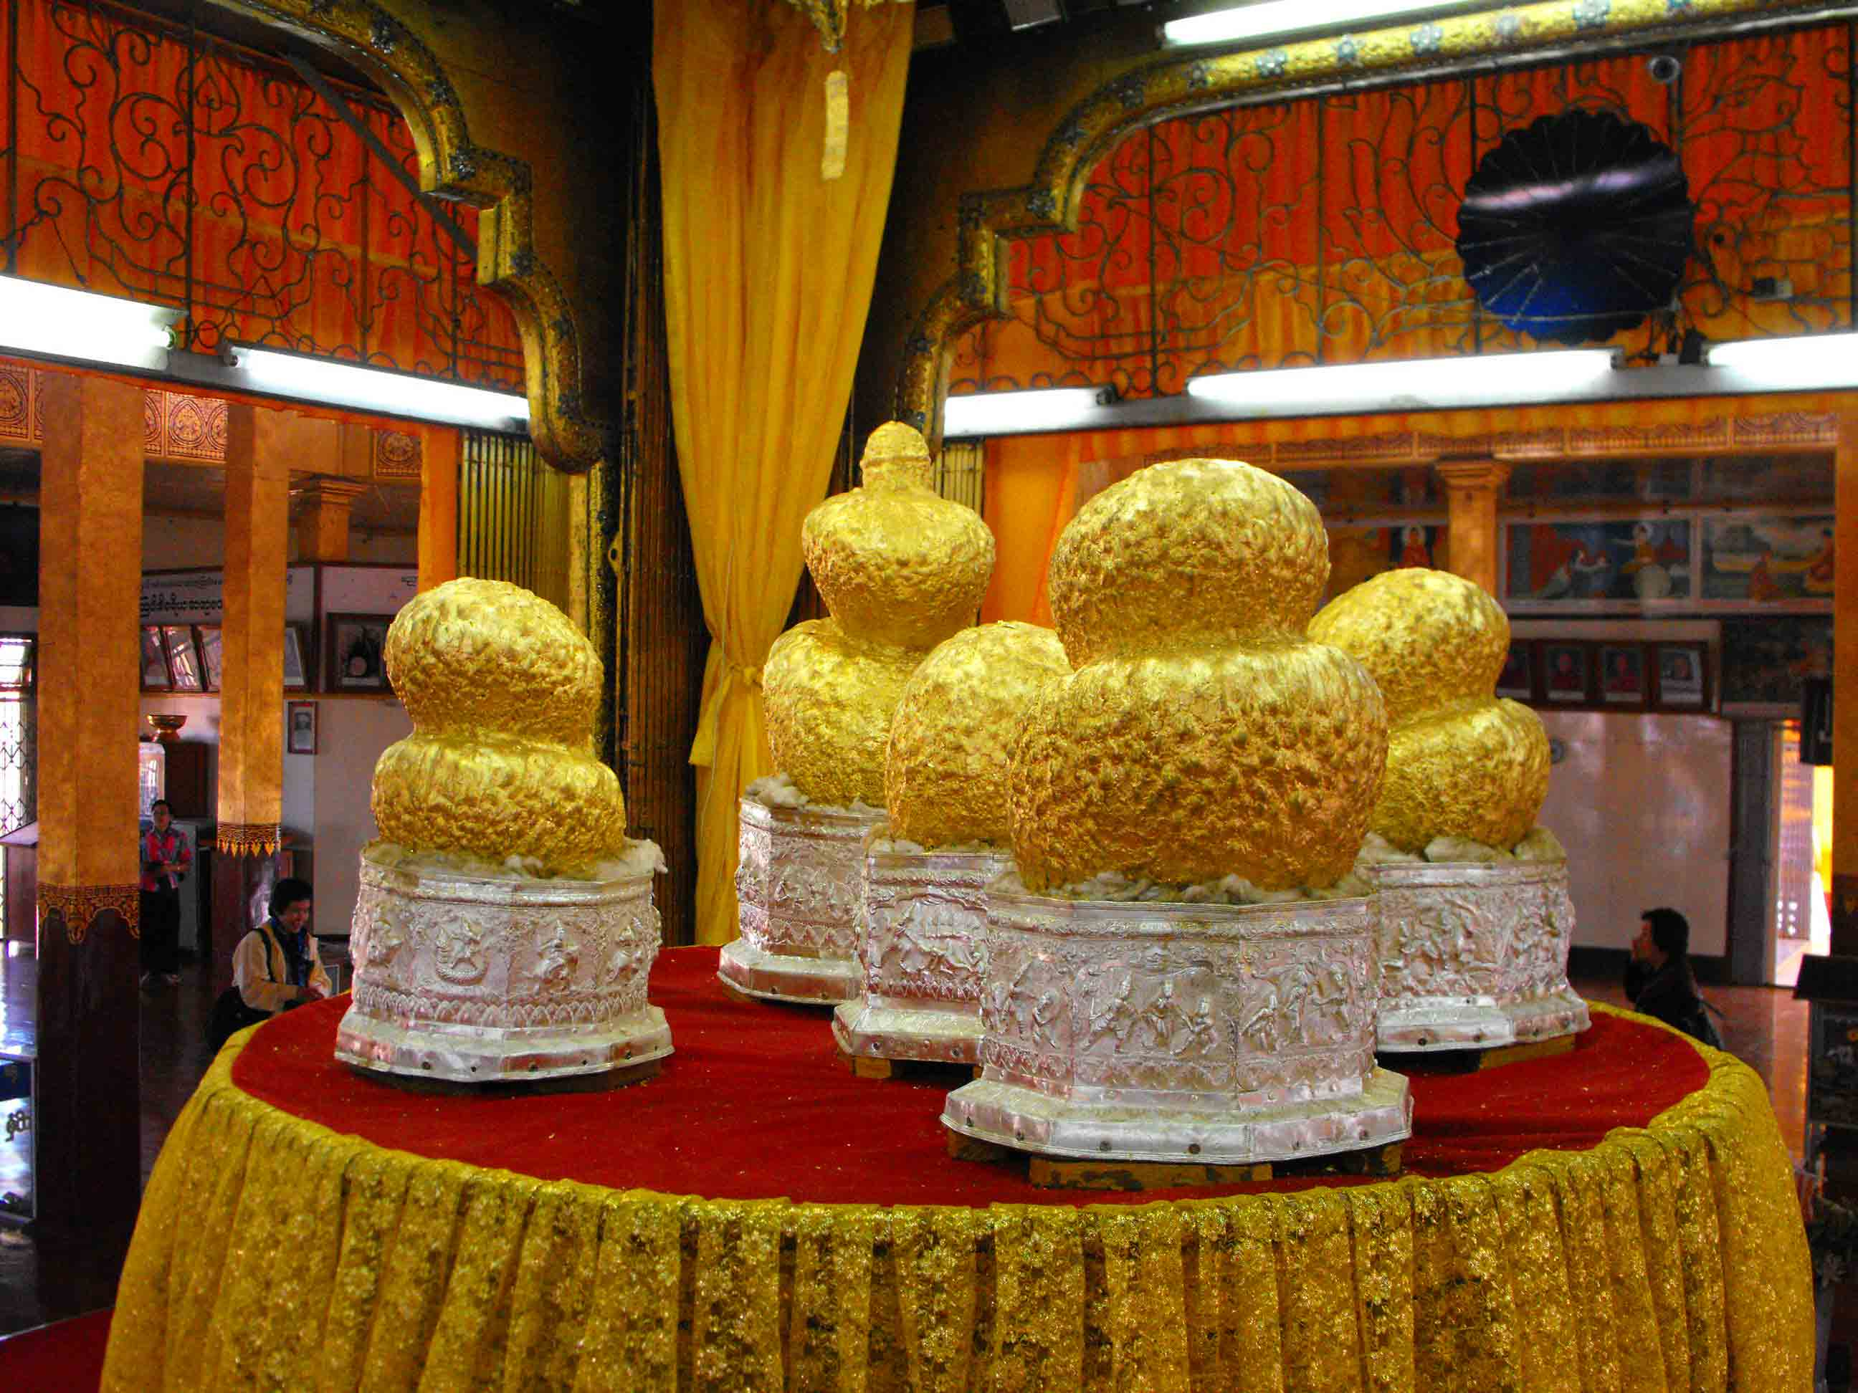
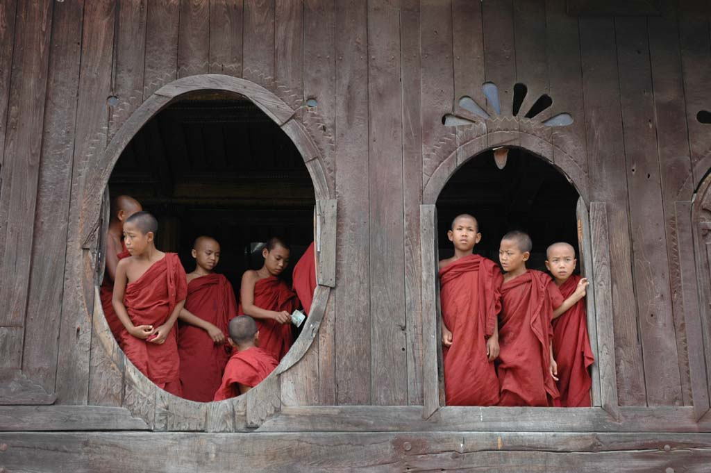
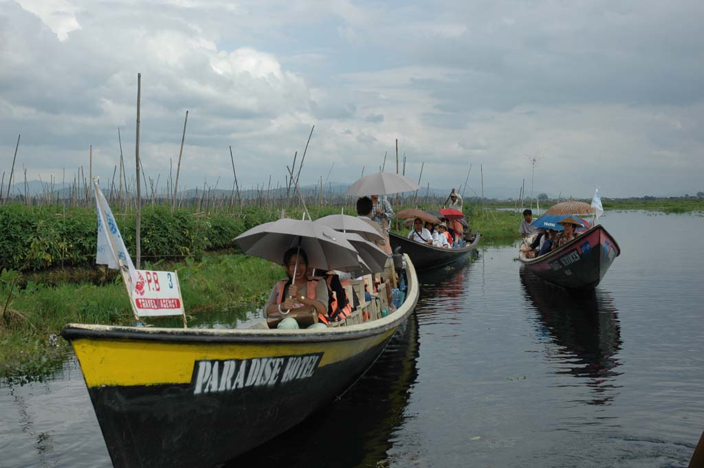
***พม่า-มัณฑะเลย์-พุกาม-อินเล-ย่างกุ้ง4วัน(TG)***

อัตราค่าบริการ สำหรับกรุ๊ป 16-20 ท่าน (มีหัวหน้าทัวร์ไทย)
กรณีผู้เดินทางไม่ถึง 15 ท่าน ไม่มีหัวหน้าทัวร์ไทย

กำหนดการเดินทาง | ผู้ใหญ่ พักห้องละ 2-3 ท่าน | เด็กอายุต่ำกว่า 11 ปีพักรวมกับผู้ใหญ่  2 ท่าน(ไม่มีเตียง) | พักเดี่ยว  เพิ่มท่านละ
12-15 เม.ย.57 | 36,900.- | 35,000.- | 6,800.-

อัตราค่าบริการรวม
 ตั๋วเครื่องบิน กรุงเทพฯ–มัณฑะเลย์-กรุงเทพฯ โดยสายการบินไทยสมายล์ (TG) Thai smile
และภาษีสนามบิน
 วีซ่าพม่า
 น้ำหนักสัมภาระท่านละไม่เกิน 15 กิโลกรัม
 ห้องพักโรงแรม 3 คืน ตามระบุไว้ในรายการ
 อาหารทุกมื้อที่ระบุไว้ในรายการ
 ไกด์พม่าพูดไทยรอต้อนรับที่สนามบินเมาะละแหม่ง และหัวหน้าทัวร์ไทย
 บัตรเข้าชมสถานที่ต่างๆ
 พาหนะตลอดการเดินทาง
 บริการน้ำดื่ม-ผ้าเย็น
 ประกันอุบัติเหตุระหว่างการเดินทาง ท่านละไม่เกิน 1,000,000 บาท(ค่ารักษาพยาบาล 500,000 บาท)
ทั้งนี้ ย่อมอยู่ในข้อจำกัดที่มีการตกลงไว้กับบริษัทประกันชีวิต

อัตราค่าบริการนี้ไม่รวม
 ทิปมัคคุเทศก์ท้องถิ่นและพนักงานขับรถ 500 บาท /นักท่องเที่ยว 1 ท่าน (เก็บเพิ่มจากราคาทัวร์)
 น้ำหนักของกระเป๋าเดินทางในกรณีที่เกินกว่าสายการบินกำหนด
 ใช้จ่ายส่วนตัวนอกเหนือจากรายการที่ระบุไว้ เช่น ค่าเครื่องดื่ม, ค่าโทรศัพท์, ซักรีด
 อาหารที่ไม่ได้ระบุไว้ในรายการ
 สำหรับราคานี้บริษัทฯ จะไม่รวมค่าภาษีท่องเที่ยวหากมีการเก็บเพิ่ม
 ค่าทำใบอนุญาตที่กลับเข้าประเทศของคนต่างชาติ หรือ คนต่างด้าว
 ภาษีมูลค่าเพิ่ม 7% (กรณีต้องการใบกำกับภาษี) และค่าภาษีการบริการหัก ณ ที่จ่าย 3%

เอกสารในการทำวีซ่าพม่า สำหรับหนังสือเดินทางไทย
- หนังสือเดินทางที่มีอายุการใช้งานมากกว่า 6 เดือน และต้องมีหน้าว่างสำหรับประทับตราวีซ่า
และตราเข้า-ออกอย่างน้อย 2 หน้าเต็ม
- รูปถ่ายหน้าตรง รูปสี 2 นิ้ว 2 ใบ(ฉากหลังสีขาวเท่านั้น) ถ่ายไม่เกิน 6 เดือน พิมพ์จากกระดาษอัดรูปเท่านั้น เนื่องจากทางสถานทูตพม่าไม่รับรูปถ่ายที่เป็นสติ๊กเกอร์
- ค่าวีซ่าใช้เวลาดำเนินการ 15 วันทำการ กรณีเร่งด่วน มีค่าใช้จ่ายเพิ่มท่านละ 1000 บาท

การจอง/ชำระเงิน มัดจำในวันจอง 10,000 บาท ส่วนที่เหลือชำระทั้งหมดก่อนการเดินทาง 15 วัน

สิ่งที่ควรเตรียมไป สัมภาระส่วนตัว เช่น กล้องถ่ายภาพ, แบตเตอรี่สำรอง, เสื้อแขนยาว, รองเท้าสวมใส่สบาย,
หมวก, ร่ม,ไฟฉาย, ยารักษาโรค รวมทั้งคนที่รู้ใจ

หมายเหตุ: กำหนดการเดินทางนี้อาจเปลี่ยนแปลงได้ตามความเหมาะสมของหมู่คณะ เวลาสภาพการจราจรและสภาพภูมิอากาศในขณะนั้นตามความเป็นจริงที่เกิดขึ้น ซึ่งผู้จัดสามารถเปลี่ยนแปลงได้โดยไม่จำเป็นต้องแจ้งให้ทราบล่วงหน้า ทั้งนี้ถือเอาความปลอดภัยและประโยชน์ของผู้เดินทางเป็นสำคัญ

พิเศษ จากเรา
- ราคาที่นำเสนอพิเศษสุดกว่าที่อื่น แต่มากด้วยคุณภาพกว่ามากมาย
- มีการชี้แนะสินค้าที่ควรซื้อให้ในราคาถูก ๆ ไม่มีจุดประสงค์ในการพาไปเชือดเหมือนทัวร์ทั่วไป
- เราแจกหมวก ให้คนละ 1 ใบ
- แจกกระเป๋าใส่ดินสอ ปากกา ให้ 1 ใบ
- แจก ยาหม่องน้ำ ให้ 1 ขวด
- แจก พัดมือถือ คนละ 1 อัน 555

สนใจในการจอง
โอนเงินมัดจำ ในการจอง ทัวร์ คนละ 10,000 บาท
ชำระส่วนที่เหลือให้หมดก่อน 15 วัน ของวันเดินทาง
โอนมาที่ ธนาคารใด ธนาคารหนึ่ง ในนาม สมปอง เจนชัยจิตรวนิช
ธนาคาร กรุงศรีอยุธยา สาขา สี่แยกวังหิน บัญชีกระแสรายวัน เลขที่บัญชี 2140013280
ธนาคาร กสิกรไทย สาขา รัชดา-ห้วยขวาง ในบัญชีกระแสรายวัน เลขที่บัญชี 089-1069251
ธนาคาร ไทยพาณิชย์ สาขาย่อย เซ็นทรัลปิ่นเกล้า บัญชี ออมทรัพย์ เลขที่ 183-2 10718-9
ธนาคาร กรุงเทพ สาขาย่อย เซ็นทรัล ปิ่นเกล้า บัญชีออมทรัพย์ เลขที่ 095-0-20209-3

หลังการโอนเงิน
กรุณา ส่งหลักฐานต่างๆ ที่แจ้งไว้ด้านล่างนี้ มาที่............
- Fax 02-9481866, 02-9482065 รอสัญญาณ แฟกต์
- หรือ สแกนหลักฐาน ส่งมาที่ อีเมล์ jenchai624@hotmail.com
- สำเนาการโอนเงิน
- เบอร์โทรติดต่อกลับ ของ ผู้จอง และเพื่อนร่วมทาง
- กำหนดวันเดินทาง / ทริปที่ไป / วันเดินทาง
- หากไปต่างประเทศ ขอสำเนาพาสปอต
- สำเนาบัตรประชาชน กรณี ยังไม่มีพาสปอตในขณะนั้น ( ใช้ในการจองตั๋วเครื่องบิน )

สมปอง ทัวร์ /
ใบอนุญาตประกอบธุรกิจการท่องเที่ยว เลขที่ 11 / 05588
Website : www.programtour.com
Email : jenchai624@hotmail.com
Chat : msn : jenchai624@hotmail.com
Chat : Skype : jenchai624
Office 1 : ตลิ่งชัน 02-8867018-9
Office 2 : รามอินทรา : 02-9481866
Mobile : ไทย : 089-9246304, 087-5149753,
Mobile : เวียดนาม : 091-6003612

